Potato32
Documentación

Compilación
Se puede compilar fácilmente mediante el Makefile incluido en el proyecto. Este Makefile contiene las siguiente opciones:
- make mount: compila y monta el sistema de ficheros a partir de la imagen.
- make debug: compila y monta el sistema de ficheros en modo debug a partir de la imagen.
- make umount: desmonta el sistema de ficheros montado anteriormente.
- make empty: compila y monta el sistema de ficheros, creando una nueva imagen.
- make empty_debug: compila y monta el sistema de ficheros en modo debug, creando una nueva imagen.
La imagen creada por los comando make empty y make empty_debug contienen un fichero y una carpeta. Se puede modificar el espacio total del sistema de ficheros mediante los bits usados para enumerar las entradas de la TUT y la TDR (ADDRESS_BITS en potato32.h)
En este caso se limita a 24 bits, consiguiedo hasta 16GB de espacio en el sistema de ficheros. Con 32 bits se puede alcanzar los 4TB.

Funcionamiento
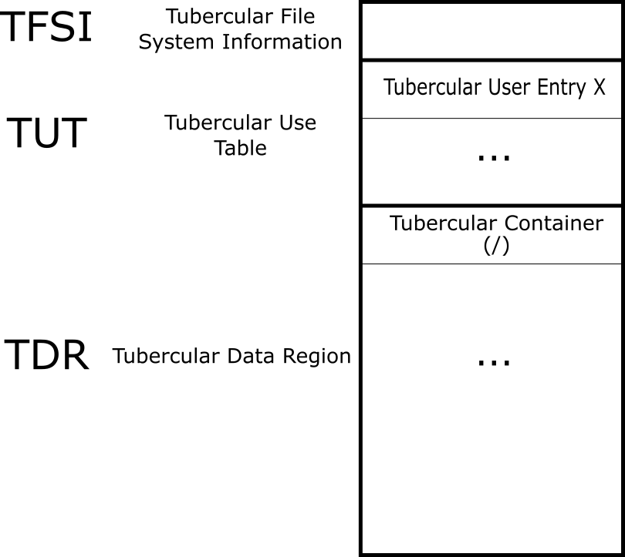
El sistema de fichero está organizado en 3 regiones de datos:
La Tubercular File System Information (TFSI) es la región de memoria que contiene la información del estado del sistema de ficheros.

La Tubercular Use Table (TUT) es una región de tamaño 2^24 / 4 bytes donde se almacena la información de los clusters de la TDR.
Esta región está compuesta por entradas de un byte (Tubercular Use Entry) con la información de cada uno de los 4 clusters que representa. Cada entrada de esta tabla representa los clusters 4x a 4x+3 de la siguiente forma:
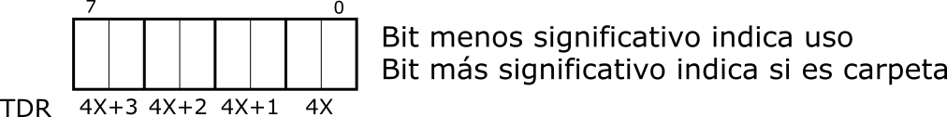

La Tubercular Data Region (TDR) es la región de tamaño 2^24 clusters donde se almacena la información de los ficheros y carpetas. Cada cluster tiene un tamaño de 1024 bytes. Para manipular los clusters se debe de hacer un cast a la estructura que corresponda, pudiendo comprobar en la TUT si es un archivo o una carpeta. El primer cluster siempre representa el directorio raíz.
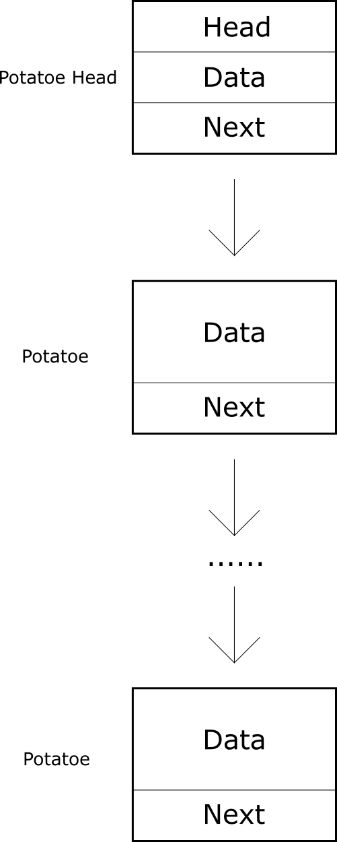
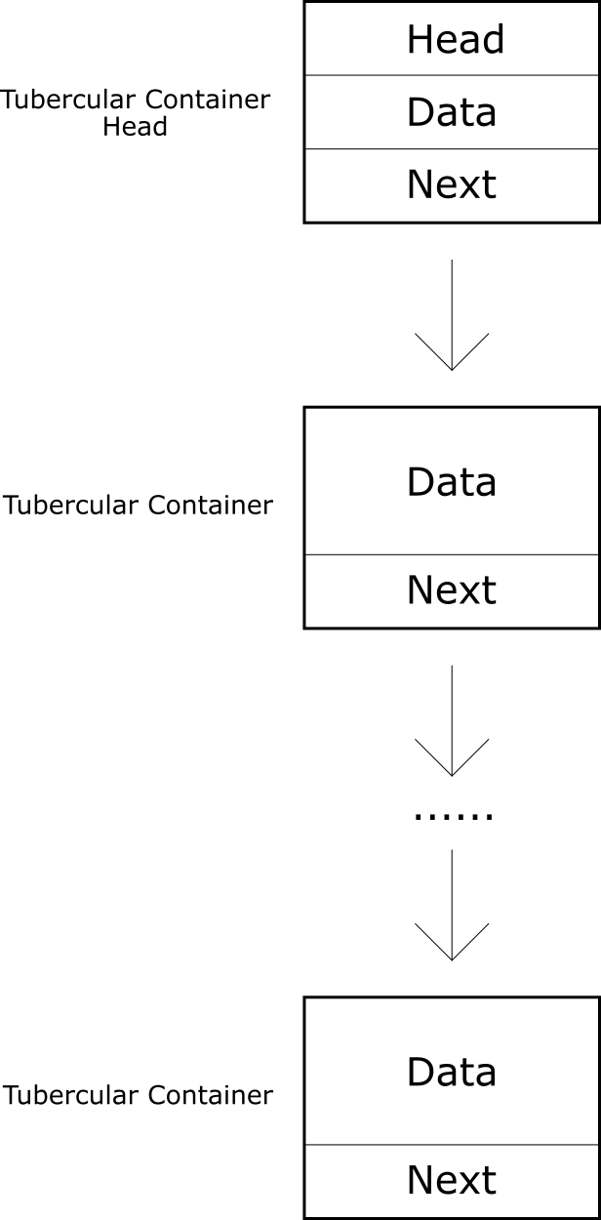

Funciones

read_tubercular_data
static uint8_t *read_tubercular_data(struct potato32 *data, uint32_t dir)

Descripción
Lee la posición de la TDR indicada

Parámetros
data: puntero a los datos del sistema de fichero
dir: posición de la TDR que se desea leer

Resultado:
Puntero al cluster

Nota
Para manejar el cluster se debe de realizar un cast a la estructura deseada

Estructuras

potato32
Función
Contiene toda información del sistema de ficheros necesaria para operar
Campos
char *imagepath: dirección de la imagen del sistema de ficheros
struct tubercular_file_system_information *tfsi: puntero a la información del sistema de ficheros
struct tubercular_use_entry *tut: puntero a la TUT
uid_t st_uid: ID de usuario
gid_t st_gid: ID de grupo

Nota: se han obviado los campos relacionados con las funciones descritas en este documento.

tubercular_file_system_information
Función
Contiene el estado del sistema de ficheros
Campos
uint32_t free_tubercular_regions: número de clusters sin usar.
uint32_t first_free_tubercular_region: cluster de menor índice vacío
uint32_t number_of_potatoes: número de ficheros en el sistema
uint32_t number_of_tubercular_containers: número de carpetas en el sistema

tubercular_use_entry
Función
Entrada del TUT, la cual contiene los datos de 4 clusters
Campos
uint8_t info: byte con las parejas de bits de los 4 clusters.

potatoe_head
Función
Cluster que representa el comiento de un archivo
Campos
char filename[NAME_CHAR_LENGTH]: nombre del archivo
char extension[3]: extensión del archivo
uint32_t filesize: tamaño del archivo (en bytes)
time_t create_time: fecha de creación
time_t modify_time: fecha de última modificación
time_t acces_time: fecha de último acceso
uint8_t data[POTATOE_HEAD_DATA_BYTES]: datos del archivo en este cluster
uint32_t next: siguiente cluster perteneciente al archivo. Si es 0x00000000 no hay siguiente cluster.

potatoe
Función
Cluster que representa la continuación de los datos de un archivo

Campos
uint8_t data[POTATOE_DATA_BYTES]: datos del archivo en este cluster.
uint32_t next: siguiente cluster perteneciente al archivo. Si es 0x00000000 no hay siguiente cluster.

tubercular_container_head
Función
Cluster que representa el comienzo de una carpeta
Campos
char pathname[NAME_CHAR_LENGTH]: nombre de la carpeta
uint32_t files[TUBERCULAR_CONTAINER_HEAD_PTRS]: direcciones del TDR de su contenido
uint32_t next: siguiente cluster perteneciente a la carpeta. Si es 0x00000000 no hay siguiente cluster.

tubercular_container
Función
Cluster que representa la continuación de una carpeta
Campos
uint32_t files[TUBERCULAR_CONTAINER_HEAD_PTRS]: direcciones del TDR de su contenido
uint32_t next: siguiente cluster perteneciente a la carpeta. Si es 0x00000000 no hay siguiente cluster.

